
МІНІСТЕРСТВО ОСВІТИ І НАУКИ УКРАЇНИ НАЦІОНАЛЬНИЙ ТЕХНІЧНИЙ УНІВЕРСИТЕТ УКРАЇНИ
«КИЇВСЬКИЙ ПОЛІТЕХНІЧНИЙ ІНСТИТУТ ІМЕНІ ІГОРЯ СІКОРСЬКОГО»
НАЗВА ФАКУЛЬТЕТУ НАЗВА КАФЕДРИ

ЛАБОРАТОРНА РОБОТА № 1.2

З ДИСЦИПЛІНИ «Інформатика.
Основи програмування та алгоритми»

Виконав:
студент групи Рі –61

Вишневецький Максим
«04»жовтня
Перевірив:

« »

Київ – 2026

Початок
кінець
Очистка консолі при виводі масимальної кількосі рядків
Вивід інших рдків таблиці
Вивід першого рядка таблиці
Розрахунок кількості рядків
Розрахунок делти
кінець
Очистка консолі при виводі максимальної кількосиі рядків
Вивід інших рядків таблиці
Вивід перого рядка таблиці
Варіант 2
Варіант 1
Правильний варіант
Неправильний варіант
Перевірка варіанту

Завдання
У якості індивідуального завдання, написати код що реалізує текстовий інтерфейс, у якому обирається один із двох можливих варіантів введення початкових даних

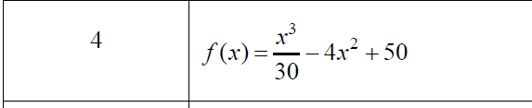

#include <conio.h>
#include <stdio.h>
#include <stdlib.h>
#include <math.h>

int main()
{
int N, N1, N2, N3, var, n, lines, page;
double x1, x2, delta, x, fx;

n = 1;
lines = 0;
page = 12;
N1 = 12;
N2 = 26;
N3 = 27;

printf("Enter your variant:");
scanf("%d", &var);

while(var != 1 && var != 2)
{
printf("\nYou enter incorrect variant, try again:");
scanf("%d", &var);
}

if (var == 1)
{
printf("\nEnter first x:");
scanf("%lf", &x1);
printf("\nEnter final x:");
scanf("%lf", &x2);
printf("\nEnter column number:");
scanf("%d", &N);
delta = (x2 - x1) / (N - 1.0);
x = x1;

system("cls");

printf("X1 = %.2lf X2 = %.2lf Delta = %.2lf", x1, x2, delta);
printf("\n+------------+--------------------------+---------------------------+");
printf("\n|%*d|%*.2lf|%*.2lf|\n", N1, 1, N2, x1, N3, ((pow(x1, 3) / 30) - (4 * pow(x1, 2)) + 50));
printf("+------------+--------------------------+---------------------------+");

while (x < x2)
{
lines ++;
x = x + delta;
n ++;

printf("\n|%*d|%*.2lf|%*.2lf|\n", N1, n, N2, x, N3, ((pow(x, 3) / 30) - (4 * pow(x, 2)) + 50));
printf("+------------+--------------------------+---------------------------+");
if (lines >= page)
{
printf("\nPress any button to continue...");
getch();
system("cls");
lines = 0;
}
}
}

if (var == 2)
{
printf("\nEnter first x:");
scanf("%lf", &x1);
printf("\nEnter final x:");
scanf("%lf", &x2);
printf("\nEnter delta:");
scanf("%lf", &delta);
N = (((x2 - x1) / delta) + 1);
x = x1;

system("cls");

printf("X1 = %.2lf X2 = %.2lf Delta = %.2lf", x1, x2, delta);
printf("\n+------------+--------------------------+---------------------------+");
printf("\n|%*d|%*.2lf|%*.2lf|\n", N1, 1, N2, x1, N3, ((pow(x1, 3) / 30) - (4 * pow(x1, 2)) + 50));
printf("+------------+--------------------------+---------------------------+");

while (x < x2)
{
lines ++;
x = x + delta;
n ++;

printf("\n|%*d|%*.2lf|%*.2lf|\n", N1, n, N2, x, N3, ((pow(x, 3) / 30) - (4 * pow(x, 2)) + 50));
printf("+------------+--------------------------+---------------------------+");
if (lines >= page)
{
printf("\nPress any button to continue...");
getch();
system("cls");
lines = 0;
}
}
}

return 0;
}

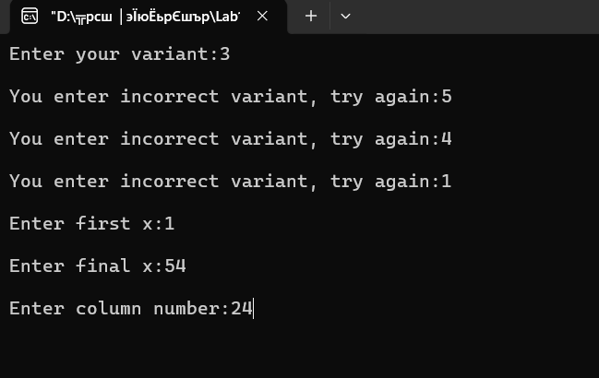

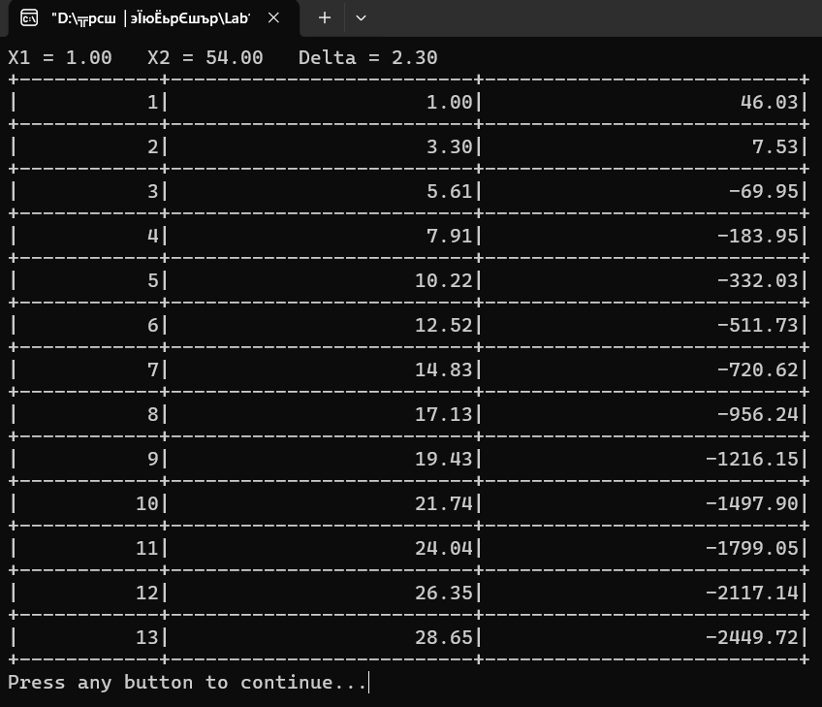

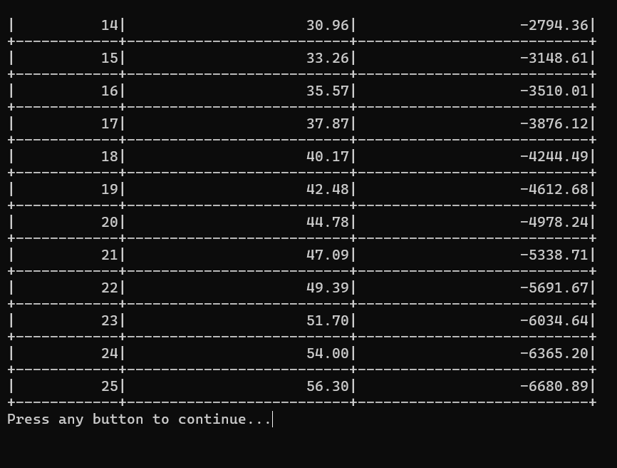

Висновок
По завершеню цієї лабораторниї работи я здобувся навичок використання циклів для різних завдань, та будуванюю текстово інтерфейсу в консолі.

